多媒體程式設計-書面報告

**小組成員（第13組）**

10744130 蔡宜玲 10744131 陳柏均

10744132 許博凱 10744146 范欣媛

**工作分配**

宜玲　影片剪輯、製作「系上活動」與「聯絡我們」網頁

柏均　影片拍攝、製作「專業師資」與表單

博凱　影片拍攝、製作「未來出路」、「課程大綱」

欣媛　影片剪輯、製作「首頁」與書面報告

**進度規劃與安排**

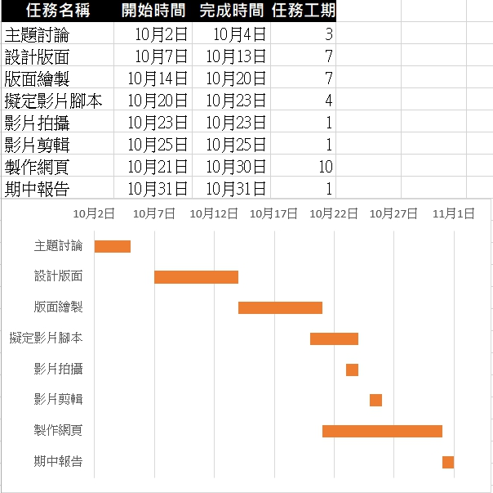

**影片的故事腳本**

鏡頭一:咖啡店

高中生剛考完學測面臨選填志願的問題，恰好在咖啡店遇到自己高中的學長(學長是中原資管的學生)然後帶學弟到校參觀。

鏡頭二：資管樓

學長的朋友剛好在資管樓，也跟著幫忙介紹一些資管系主要的課程、系上豐富的活動。接著，學弟聽完我們的介紹之後，覺得資管系真的很不錯呢！「現在就選中原資管，因為他是你最好的選擇!!」

**網站架構圖**

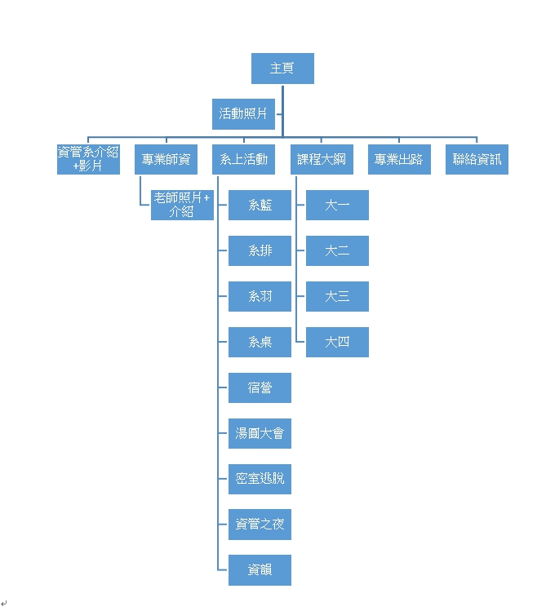

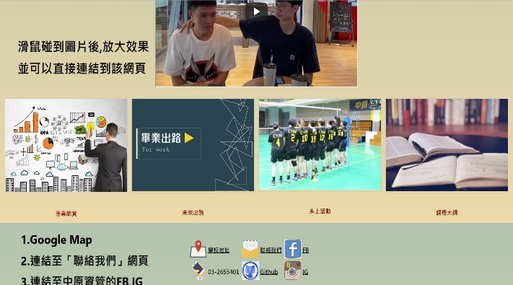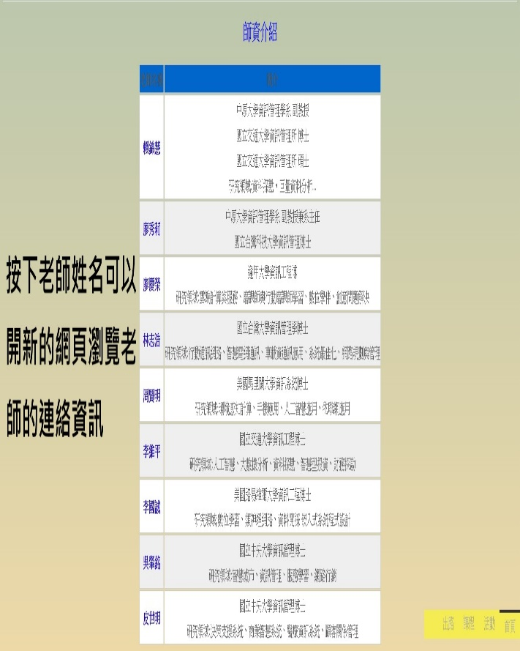**網頁版面說明**

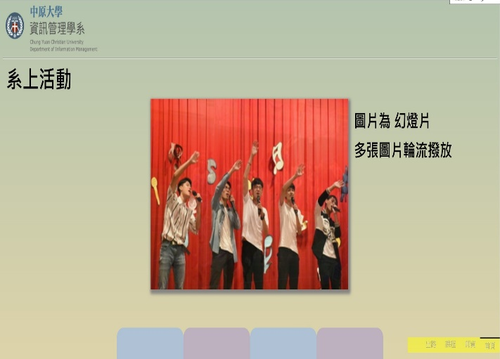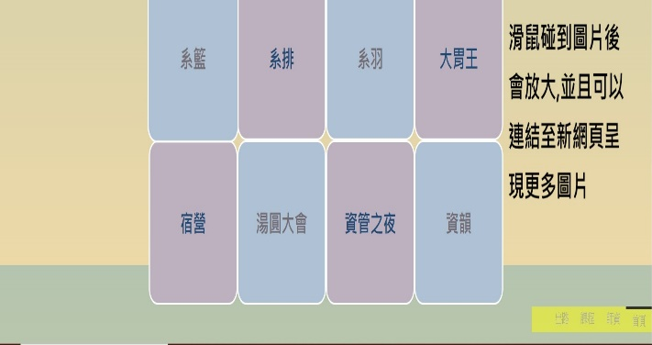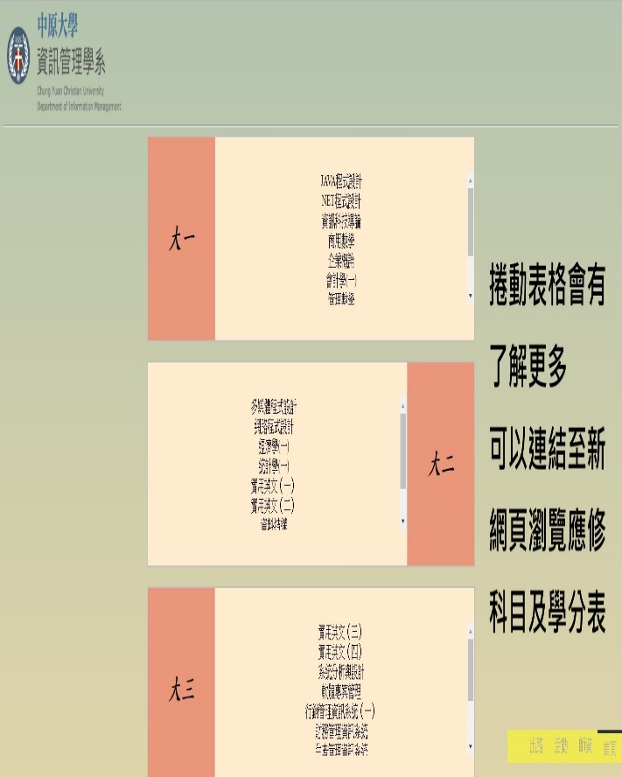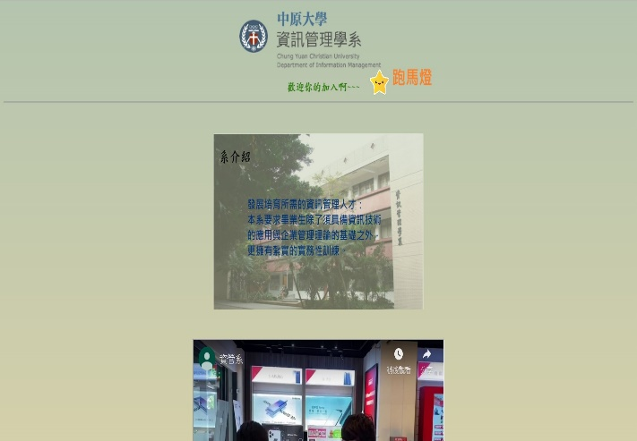

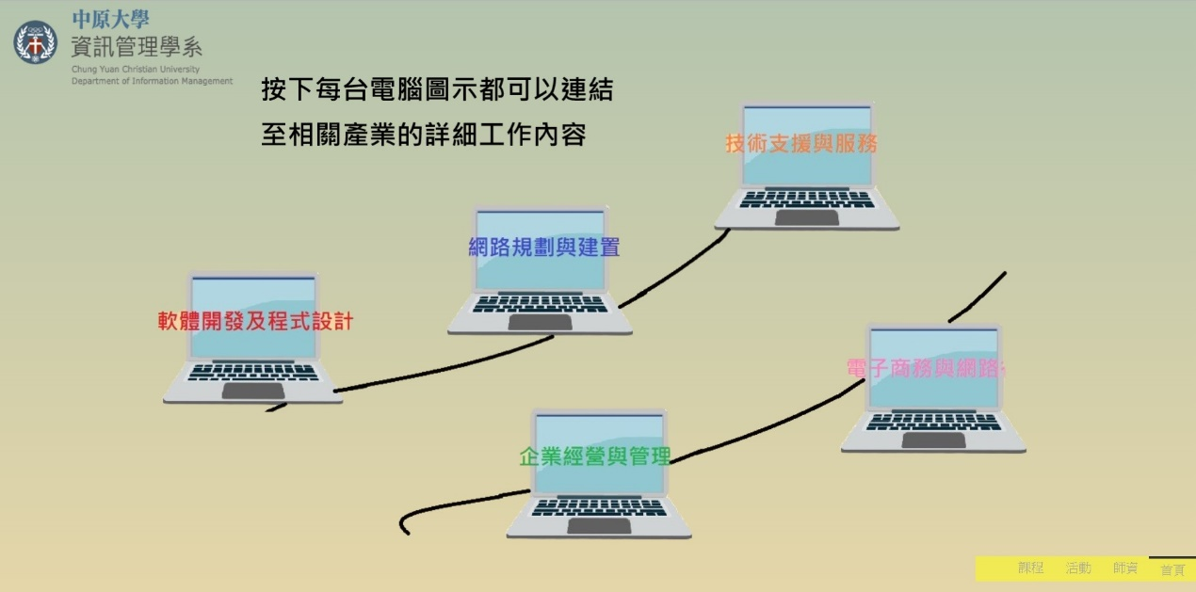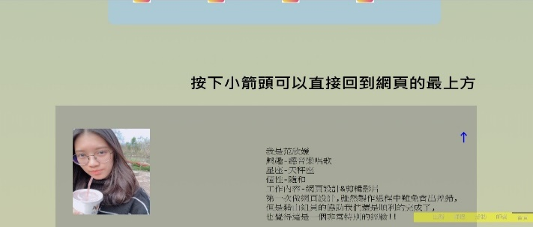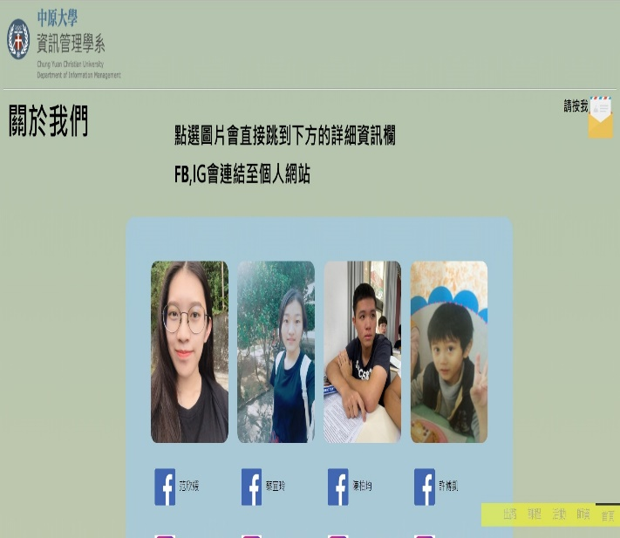**困難之處＆解決方案**

**困難之處:**

1.因為目前只會html和css，所以有些原本預想的網頁效果難以呈現。

2.想要查詢所討論的呈現方式，有時不知如何搜尋。

3.網頁美化呈現會因不同人製作而有所差異。

4.影片由github讀檔無法快速顯現。

5.因為圖片檔案過大，造成網頁顯現緩慢。

**解決方案:**

1.我們尋找替代其他語法的方法盡量呈現相同效果，或更改原本預期的模樣。

2.詢問同學或老師。

3.討論統一的項目，以及最後由同一位組員做最後的排版檢查及連結。

4.使用iframe嵌入youtube。

5.由老師推薦的網站進行切割或壓縮檔案大小。

**小組成員之心得**

宜玲：了解到一個網頁的構成，不是只有html文字的呈現、css的美化，我覺得javascript的重要性也非常的高，為了讓網頁的感覺活起來，真的非常需要學會，除此之外，圖片的製作感覺也需要學會，會讓整個網頁更加分，然後非常感謝組員不斷的更改網頁到最好，讓我們的成品變得更棒。

柏均：這次的課程所學雖說不上難，但要做到好，還是不簡單的，從網頁的排版到整體的美編，對我這種美術不好審美觀也欠缺的人而言更是一大考驗，但也很慶幸能遇到這次的組員，大家相互配合，彼此協調，才能有最終的這個成果給大家，雖說不上是完美，但至少這個過程我是有收穫的，不單單只是課業上的專業知識，人與人間的合作更是，希望藉由這次的課程大家都能有所成長，變成更好的人。

博凱：在這段時間的期中專題，讓我體會到了做網頁所需要的技能還有一些審美觀，那怕你寫得很好，但如果排版排得太過複雜，反而會使人看不懂，所以最強的應該是是看起來簡單，而又讓你覺得不簡單的網頁。而在這次報告，我也是邊做邊學，有不會的就查網路，或是問同學，也在這次了解了團隊合作的重要性，而不是只是但幹自己的。也謝謝這次組員們的認真和負責任，讓我不會偷懶，當大家都努力的時候，真的會做出好的作品。

欣媛：透過這次多媒體網站設計的課程，讓我了解到應該要自己積極的上網查詢所要的資料，網路上的資源是相當的多，而不是被動的從課堂上學習。製作網頁對第一次動手的我們來說相當的耗時又燒腦，不僅要豐富內容還要美化排版，真的是非常有挑戰性啊！希望在參考更多作品和練習之後，能有更多的想像力可以運用在網頁上呈現給大家欣賞。

**參考資料**

**系上照片出處**[**https://www.flickr.com/photos/127943878@N08/albums**](https://www.flickr.com/photos/127943878@N08/albums)

**W3school**

[**https://www.w3school.com.cn/index.html**](https://www.w3school.com.cn/index.html)

**css動畫**

[**https://www.oxxostudio.tw/articles/201803/css-animation.html**](https://www.oxxostudio.tw/articles/201803/css-animation.html)

[**http://blog.shihshih.com/pure-css-slider/**](http://blog.shihshih.com/pure-css-slider/)

**彈出式選單**

[**http://www.flycan.com/article/css/css-menu-2-703.html**](http://www.flycan.com/article/css/css-menu-2-703.html)